淡江時報 第 1114 期
理學院研討AI人工智慧研發與應用
學習新視界
【記者張成維淡水校園報導】理學院於11月10日在守謙國際會議中心3樓舉辦人工智慧論壇，邀請清華大學劉晉良、人工智慧學會蔡宗翰、國家高速網路與計算中心林俊鈺、陳南佑、中央研究院曹昱等學者，從上午9時40分至下午6時，探討結合物理系、數學系、化學系跨領域的研發，運用AI人工智慧技術在數據科學以及應用在基礎研究的發展。

劉晉良介紹自動駕駛車為未來趨勢，如何學習使用最先進的影像辨識系統，他帶領學生應用人工智慧，認識並分析電動車工業。主辦的數學系副教授楊定揮表示，國內有關此類電動車馬達、電子儀控設備研發能力相當強，如能運用AI人工智慧切入電動車市場，對數學、物理甚至化學領域都有影響。

陳南佑則以「材料基因大破解—應用範圍與實際案例」為主題，向現場同學與老師介紹代號為「台灣杉」超級電腦的用途，陳南佑表示，2018年啟用的「台灣杉」在世界超級電腦排名第20名、能源效率第10名，耗費前瞻計畫13億新台幣，除了處理器晶片為英特爾公司提供，其他零組件皆由台灣打造，可用來設計工程、測試材料。他以材料為例，在現階段從發現材料直到市場出售，這期間必須不斷的用AI跑測試，重複嘗試、失敗這個步驟，直到成功再測試穩定度，確定後才可販售，約需耗費十到十五年，需花費極大人力、物力、財力，目前台灣電子產值在兩億美元左右，但在研發材料的比例只佔百分之零點五。

化學系主任陳曜鴻提出：「是否能將中藥材料利用AI或超級電腦不斷測試的特性做結合，令中藥具有科學化依據。」陳南佑則表示這個想法理論上是可行的。

化學系研究生艾冠霖則在會後表示，很高興能夠參加這次座談，學習跨領域的知識，再加以結合，能夠更廣泛的運用自己所學。
2020/11/24

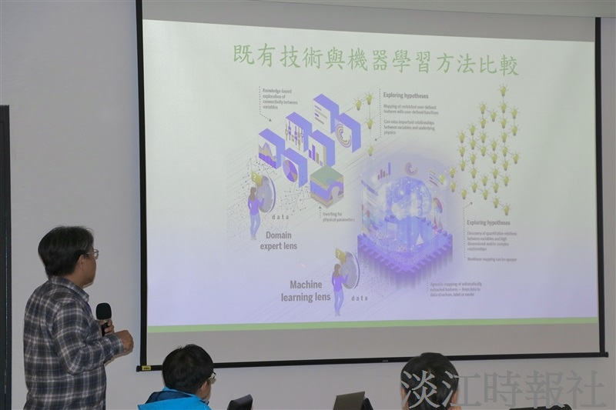
理學院於11月10日舉辦人工智慧論壇，探討結合物理、數學、化學３系跨領域研發，運用AI人工智慧技術在數據科學及發展基礎應用的研究。（攝影／鄭宜庭）

